Soru 1  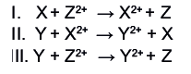  X, Y ve Z metallerinin aktiflikleri X > Z > Y olduğuna göre yukarıda verilen tepkimelerin hangileri istemlidir?  A) Yalnız I  B) Yalnız II  C) Yalnız III  D) I ve III  E) I, II ve III  Soru 2  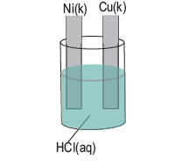  Yukarıdaki kapta nikel elektrotta aşınma gözlemlenirken bakır elektrotta aşınma olmamaktadır.  Buna göre, Ni, H₂ ve Cu' ın elektron verme eğilimleri hangi seçenekte doğru olarak karşılaştırılmıştır?  A) Ni > Cu > H₂  B) Ni > H₂ > Cu  C) Cu > Ni > H₂  D) H₂ > Cu > Ni  E) Cu > H₂ > Ni  Soru 3  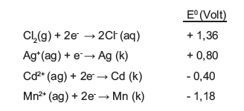  Yukarıda verilen indirgenme potansiyellerine göre oluşturulacak pillerden gerilimi en yüksek olan pil aşağıdakilerden hangisidir?  A) Ag - Mn pili  B) Cl₂ - Ag pili  C) Mn - Cl₂ pili  D) Mn - Cd pili  E) Ag - Cd pili  Soru 4  I. CIO⁻ a: 5+  II. FeCl₃ b: 1-  III. ClO₃⁻ c: 1+  Yukarıdaki bileşiklerde klor atomunun yükseltgenme basamağının eşleştirilmesi hangi seçenekte doğru verilmiştir?  A) I-a II-b III-c  B) I-b II-c III-a  C) I-c II-a III-b  D) I-a II-c III-b  E) I-c II-b III-a  Soru 5  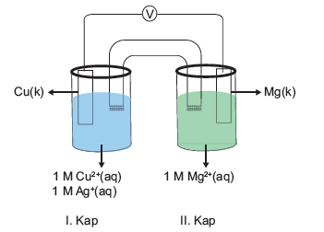  Şekilde verilen sistemdeki metallerin aktiflikleri Mg > Cu > Ag şeklindedir.  Buna göre aşağıdaki ifadelerden hangisi yanlıştır?  (MgS için K_{ç}=10⁻¹² )  A) Anotta Mg → Mg²⁺ + 2e⁻ yarı reaksiyonu gerçekleşir.  B) Dış devreden elektronlar Mg elektrottan Cu elektrota doğru akmaktadır.  C) Elektrik akımı I. kaptan II. kaba doğrudur.  D) Katotta ilk önce Cu²⁺ + 2e⁻ → Cu yarı reaksiyonu gerçekleşir.  E) II. kaba (NH₄)₂S katısı eklendiğinde pil potansiyeli artar. | Soru 6  Eşit derişimli AgNO₃(aq), CuCl₂(aq), MgI₂(aq) çö­zeltilerinden eşit hacimde alınarak karıştırılıyor ve belli bir süre elektroliz yapılıyor.  Anot ve katot bölmesinde ilk önce açığa çıkan maddeler hangi seçenekte doğru verilmiştir?  (elektron verme eğilimleri: Mg > H₂ > Ag > Cu > I₂ > Br₂ > Cl₂ )  Anot Katot  A) I₂ Cu  B) Mg Cl₂  C) H₂ Ag  D) Ag Cu  E) Br₂ Ag  Soru 7  Aşağıda verilen elektroliz ifadelerinden hangisi yanlıştır?  A) NaCl tuzunun sulu çözeltisinin elektrolizinde H₂, Cl₂ ve NaOH elde edildiğinden klor-alkali işlemi olarak adlandırılır.  B) Suyun elektrolizinde anotta oksijen gazı toplanır.  C) Elektroliz yöntemi ile saf metal elde etme işlemine elektrometalurji denir  D) Metallerin elektron arıtımı, metal iyonu içeren bir çözeltiden katotta saf metal biriktirilmesi işlemidir.  E) Bakırın elektroliz yöntemi ile elde edilmesinde safsızlık içeren bakır külçesi katot, saf bir metal plaka da anot olarak kullanılır.  Soru 8  Aşağıdaki tepkimelerden hangisi hem sentez hem de indirgenme-yükseltgenme tepkimesidir?  A) HClO₄ + NaOH → NaClO₄ + H₂O  B) CaCl₂ + K₂SO₄ → CaSO₄ + 2KCl  C) HCl + NaOH → NaCl + H₂O  D) S + O₂ → SO₂  E) Zn + 2HCl → ZnCl₂ + H₂  Soru 9  Mg + O₂ → MgO  tepkimesi için;  l. Mg, 2 elektron vererek yükseltgenmiştir.  ll. Mg indirgenmiştir.  lll. O₂ yükseltgendir.  yargılarından hangileri doğrudur?  A) Yalnız I  B) l ve ll  C) l ve lll  D) ll ve lll  E) l , ll ve lll  Soru 10  Kimyasal tepkimesinde yükseltgen ve indirgen maddeler şıkların hangisinde doğru verilmiştir?  Yükseltgen İndirgen  A) N Cu  B) H N  C) O H  D) H Cu  E) N O
CEVAPLAR: 1-A 2-B 3-C 4-E 5-D 6-A 7-E 8-D 9-C 10-D

